КАРТОФЕЛЬНАЯ МОЛЬ НА ОГОРОДЕ

Причиной распространения картофельной моли является несоблюдение сроков посадки и уборки картофеля, несвоевременность обработок химическими и биологическими препаратами, при закладке клубней на хранение. Имеют место случаи продажи повреждённого картофеля, когда владельцы пытаются от него избавиться, «награждая» картофельной молью соседей и не думая о том, что тем самым они способствуют дальнейшему распространению опасного карантинного вредителя.
Зимует у моли взрослая гусеница или куколка под растительными остатками в поверхностном слое почвы. Бабочки вылетают рано весной и встречаются в природе до октября. Они активны после захода солнца и на рассвете, а днём сидят на нижней стороне листьев. Бабочка серебристо-серого цвета в размахе крыльев 12-16 мм.
В крае в полевых условиях с мая по октябрь развивается 4-5 поколений картофельной моли, в хранилищах развитие беспрерывно круглый год. Картофель может быть настолько повреждён, что для употребления в пищу становится непригодным. 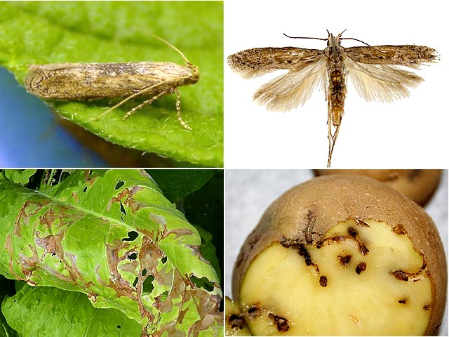
Меры борьбы: Хорошим способом избавиться от картофельной моли является выращивание только ранних сортов картофеля, которым вредитель практически не страшен. Сами клубни перед посевом необходимо старательно проверять и отсеивать те, на которых имеются признаки повреждения. Это поможет если и не избавиться от картофельной моли полностью, то хотя бы значительно сократить масштаб поражения участка ею.
1. Во-первых, картофель надо или сажать глубже обычного, или окучивать чаще и выше — высота слоя почвы над клубнями должна быть не менее 15 см, так как замечено, что чаще всего вредитель внедряется в клубни, находящиеся близко к поверхности земли.
2. Во-вторых, картофель следует убирать, пока ботва не засохла. За 1-2 недели до уборки зеленую массу скашивают, сразу же немедленно убирают с поля, чтобы гусеницы не внедрились.
3. В-третьих, если вы заметили следы вредителя на своем поле, то следует сразу обработать весь участок, используя химические препараты. От картофельной моли используют те же средства, что от колорадского жука – например, фастак, децис. Только через 20 дней после обработки картофель можно употреблять в пищу.
4. В-четвертых, выкопанные клубни следует убрать с поля, как можно быстрее, поскольку всего пары часов достаточно, чтобы бабочки отложили яйца, испортили урожай.
Борьба с картофельной молью, конечно, прибавит хлопот огородникам. Но ваши усилия не пропадут даром – урожай вы сохраните.

